可穿戴紧急呼叫器电路模块设计

　　当某一路有呼叫信号输入时，该信号会被送到编码器（74LS148）中进行编码，编码器信号经过反相器（74LS04），经驱动芯片（CD4511）输出到显示电路，显示这一路的编码。同时触发单稳态电路，产生2s的高电平，使多谐振荡器工作，使LED和蜂鸣器产生2S警报信号，报警状态可以通过手动按键消除。 八路呼叫器的电路主要由编码/锁存/译码/显示电路、单稳态电路、报警电路/手动控制电路组成。 其中，CD4511是自带锁存功能的七段数码管驱动芯片。

**1.编码/锁存/译码/显示电路**

***电路结构及工作原理：***电路由按键、8-3线优先编码器74LS148、反相器74LS04、驱动器CD4511、七段数码管及保护电阻构成。 当J1至J8中某一个按键按下时，表明该路有呼叫。在74LS148的输出端有相应的编码（反码）输出。通过反相器输入CD4511译码驱动数码管显示相应的按键数。例如，当J3按键按下时，表明J3所在的这一路有呼叫，这时J3的低电平输入74LS148进行编码。经反相器74LS04反相后输入CD4511译码驱动，数码显示器显示数码2. 显示电路只需要将CD4511锁存端EL连接到单稳态触发器输出端，即可实现显示电路显示相应时间（EL高电平锁存）。注释： 因为74LS148只能编码0—7，而使用74LS30（8与非）经反相器连接CD4511 A4引脚，可将输出的“0”的以“8”显示在数码管上。

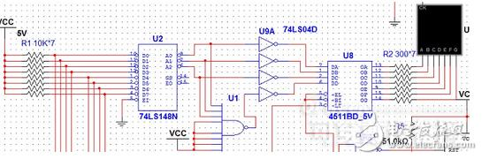

**2 延时2S报警电路**

***电路结构及工作原理：***电路由按键、8与非门74LS30、单稳态电路、与非门74LS04、反相器、多谐振荡器、LED和蜂鸣器组成。 当J1至J8中某一个按键按下时，表明该路有呼叫。使得74LS30输出高电平，经反相器，产生低电平触发单稳态电路，产生2S高电平延时，经两个反相触发多谐振荡器4 RST引脚，使其振荡，从而控制LED和蜂鸣器工作，产生警报。 其中，手动消除警报电路，由锁存器74LS374，与非门74LS00构成，在2S期间可手动使多谐振荡器4 RST引脚置低，从而不工作，即消除警报。

**3 报警电路/手动控制电路**

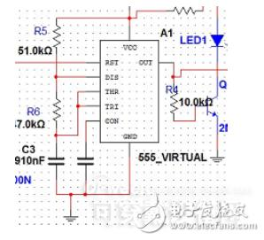

***电路结构及工作原理：***电路由按键、2输入四与门74LS00、六反相器74LS04、三极管、LED发光二级管以及保护电阻构成。 此处LED灯极为模拟的简要报警装置。当按键按下时低电平输入经反相器使其清零，LED灯熄灭。 其中J9、R17、VCC、GND实际中被74LS374等效代替，实现2S期间手动消除警报功能。

　　点评分析：

　　本设计的主导思想是设计一个当病人紧急呼叫时，产生声音信号提示，并显示病房编号，然后根据病人病情优先级别处理，当多人呼叫时，病情严重者优先。对于此电路，设计时要熟悉74LS148、74LS374 、CD4511、共阴极数码管、555、74LS30 或74LD686、74LS00、7805等集成芯片的功能表及相关参数和引脚图，同时掌握稳压电源的整流、滤波、稳压工作原理并懂得电路设计，最后要灵活运用Multisim仿真软件检测模块功能。